5 класс 12 05
Английский язык.
Тема 9
Урок №71
Тема: Как пройти….?
Цель: повторение и закрепление предлогов направления. Знакомство с простым прошедшим временем.
1 Работа с учебником
- Открой учебник на стр 112 и посмотри на изображение, как ты думаешь, что это?
- Прочитай и переведи названия зданий
- послушай это упражнение и повтори за диктором https://youtu.be/WptrGmdf7g4
- Скажи о чем этот диалог?
Послушай диалог упр 2 и скажи: ог чем эти диалоги, куда хотят попасть герои диалогов найди эти места на карте выше.? https://youtu.be/WptrGmdf7g4
2. Закомство с новым грамматическим материалом

О том, что было вчера, в прошлые выходные, в другом месяце или даже году, на английском языке говорят с помощью простого прошедшего времени, которое называется Past Simple. Причем для построения предложения в Паст Симпл нам необходимо заменить обычный глагол на его вторую грамматическую форму, которая носит соответствующее название «Past Simple». В этот момент и необходимо применить правило на английские правильные и неправильные глаголы:
Посмотри на правило в рамочке. Какое окончание добавили к глаголам? Да, это окончание -ed. В английском языке для образования прошедшего времени некоторые глаголы берут себе окончание -ed. Пример: watch + ed = watched – смотреть – смотрел, jump + ed = jumped прыгать прыгнул – walk+ed = walked гулять – гулял.

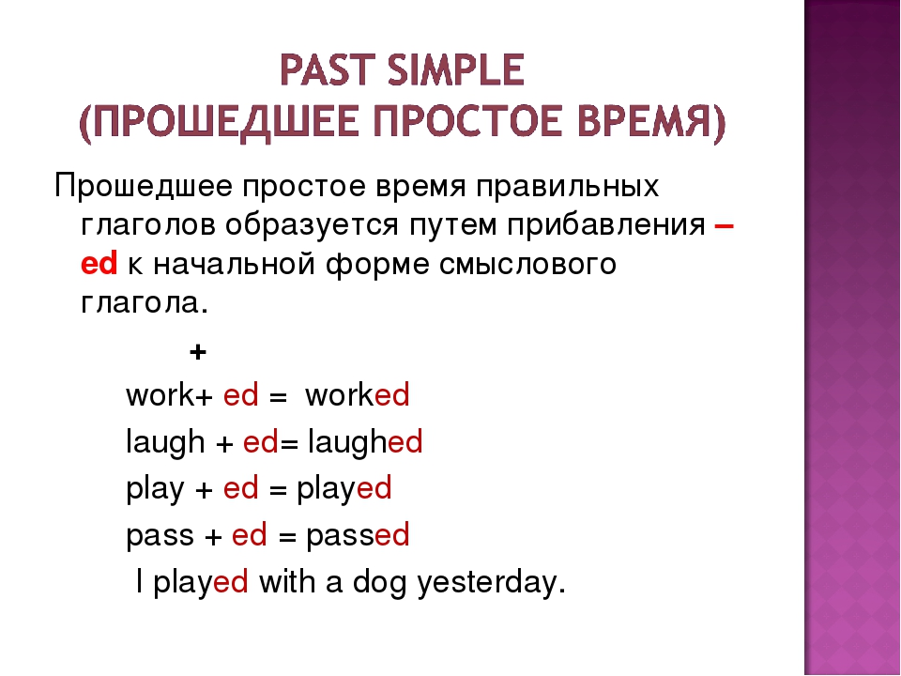 А теперь послушай и посмотри видео о том, как образуется прошедшее время у правильных глаголов
https://youtu.be/hQaRGLD4dW8

3. Сделай зарядку для глаз.
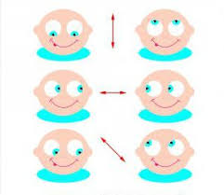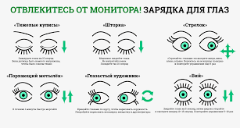
Давай сделаем динамическую паузу. Смотри видео и повторяй действия за героями
https://youtu.be/NDNjv0pzE3k
4 Задание для работы дома. Образуй прошедшее время следующих правильных глаголов: play,cook, help, visit, walk, reach, watch,slip, travel. Пример play - played
Фото работ присылать в личные сообщения или на электронную почту marika.kolesnikova@bk.ru

